泰丰社区党总支学习教育工作简报

第41期

泰丰社区党总支 2024年10月24日

泰丰社区党总支组织党员干部集中学习《中华民族共同体概论》

为深入学习贯彻习近平总书记关于加强和改进民族工作的重要思想，坚持以铸牢中华民族共同体意识为主线，持续提升做好新时代党的民族工作的能力。2024年10月24日，泰丰社区党总支组织全体党员干部集中学习《中华民族共同体概论》。

会上，大家共同研读了中华民族共同体的基本概念、基本理念、理论渊源、中华民族现代文明与中华民族共同体等内容，通过深入细致的读原著，大家对中华民族共同体有了深刻理解。

此次学习不仅让大家深刻认识到铸牢中华民族共同体意识的重大意义，将理论学习与社区各项工作相结合，着力为各族居民群众服好务。同时不断提高辖区各族群众对铸牢中华民族共同体意识的知晓率和参与度，增强维护民族团结的思想自觉，推动民族团结进步创建工作纵深发展。

图片信息：

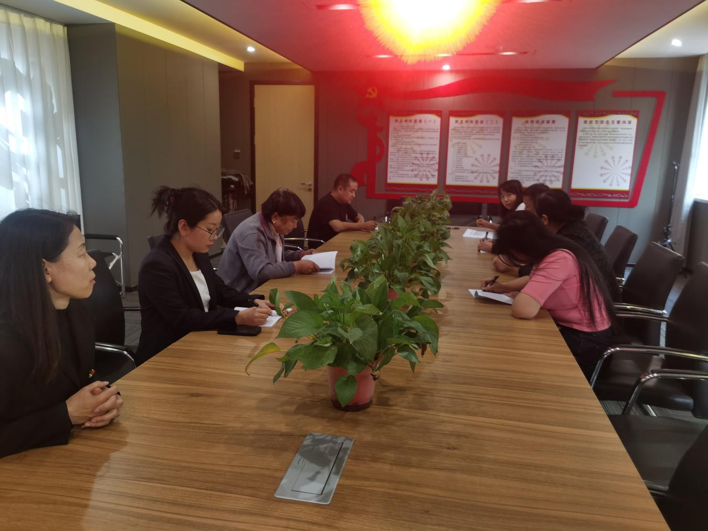

|  |  |  |
| --- | --- | --- |
| 2024年10月24日，泰丰社区党总支组织党员干部集中学习《中华民族共同体概论》  签到表 | | |
| 序号 | 姓名 | 备注 |
| 1 |  |  |
| 2 |  |  |
| 3 |  |  |
| 4 |  |  |
| 5 |  |  |
| 6 |  |  |
| 7 |  |  |
| 8 |  |  |
| 9 |  |  |
| 10 |  |  |
| 11 |  |  |
| 12 |  |  |
| 13 |  |  |